

Администрация Тутаевского муниципального района

ПОСТАНОВЛЕНИЕ

от 19.06.2025 № 525-п
г. Тутаев

О временном ограничения движения транспортных средств
на период проведения мероприятий, посвященных
празднованию Дня города-2025

В соответствии с Федеральным законом от 6 октября 2003 г. № 131-ФЗ «Об общих принципах организации местного самоуправления в Российской Федерации», от 10 декабря 1995 г. № 196-ФЗ «О безопасности дорожного движения», от 8 ноября 2007 г. № 257-ФЗ «Об автомобильных дорогах и о дорожной деятельности в Российской Федерации и о внесении изменений в отдельные законодательные акты Российской Федерации», Постановлением Правительства Ярославской области от 25 марта 2016 г. № 307-п «Об утверждении Порядка осуществления временного ограничения (прекращения) движения транспортных средств по автомобильным дорогам регионального, межмуниципального и местного значения, находящимся на территории Ярославской области» в целях обеспечения безопасности дорожного движения на время проведения мероприятий, посвященных празднованию Дня города-2025, Администрация Тутаевского муниципального района

ПОСТАНОВЛЯЕТ:

- Временно ограничить движение транспортных средств на участках автомобильных дорог общего пользования местного значения в городе Тутаеве, в период проведения праздничных мероприятий 28 июня 2025 года:
  - с 7:30 до 23:00 часов, по маршруту:
- участок проезжей части дороги по ул. П.Шитова:
от пересечения ул. П.Шитова с ул. Чапаева (установка подвижного блокиратора (грузовой или большегрузный автомобиль) до дома № 18 по ул. П.Шитова (проезжая часть дороги по ул. П.Шитова до ул. Благовещенская) - установка подвижного блокиратора (грузовой или большегрузный автомобиль);

- участок проезжей части дороги по ул. Донская:
от пересечения ул. Донская с переулком Кирова (дом № 31 по ул. Донской) - установка подвижного блокиратора (грузовой или большегрузный автомобиль) до пересечения ул. Донская с ул. П.Шитова (дом № 22/23) - установка подвижного блокиратора (грузовой или большегрузный автомобиль);
- участок дороги по ул. Романовская:
от пересечения ул. Романовская с переулком Кирова - установка блокиратора до пересечения ул. Романовская с ул. Луначарского - установка подвижного блокиратора (грузовой или большегрузный автомобиль);
- перекресток на пересечении ул. Романовская с ул. Привокзальная - установка блокиратора;
- перекресток на пересечении ул. Юности с ул. Донская и ул. П.Шитова (ул. Новая) - установка подвижного блокиратора (грузовой или большегрузный автомобиль)
с установкой временных дорожных знаков 3.1. (въезд запрещен) (Приложение 1).

1.2. с 10:00 до 14:00 часов, по маршруту:
- участок дороги по ул. Соборная:
от пересечения ул. Соборная с ул. Дементьева (установка подвижного блокиратора на перекрестке);
до пересечения ул. Соборная с переулком Заря (установка подвижного блокиратора на перекрестке),
- въезд на территорию «Почта России» и «Узел связи» (ул. Дементьева, д. 11):
от пересечения ул. Дементьева с въездом на территорию (установка блокиратора на въезд)
- два въезда на территорию жилого комплекса «Санта-Барбара» (ул. Соборная, д. 49 и 63):
с установкой временных дорожных знаков 3.1. (въезд запрещен) (Приложение 2).

2. Муниципальному казенному учреждению «Управление комплексного содержания территории Тутаевского муниципального района» (Трубина Ю.А.) организовать:
2.1. Установку временных дорожных знаков 3.1. (въезд запрещен) для информирования участников движения и иных технических средств организации дорожного движения (включая выставление грузовых или большегрузных автомобилей по периметру подъездов на территорию проведения мероприятия, указанную в п.1 настоящего Постановления) в целях обеспечения ограничения движения и недопущения въезда в места массового скопления людей на время проведения мероприятий, посвященных празднованию Дня города.
  - Согласование с ОГИБДД МО МВД России «Тутаевский» введения временного ограничения движения транспортных средств на участках автомобильных дорог общего пользования местного значения и взаимодействие по обеспечению контроля за соблюдением требований соответствующих дорожных знаков и иных технических средств, в соответствии с п.1 настоящего Постановления.

- Опубликовать настоящее Постановление на официальном сайте Администрации Тутаевского муниципального района.

- Контроль за исполнением настоящего Постановления возложить на заместителя Главы Администрации ТМР по социальным вопросам Иванову Ольгу Николаевну.

- Настоящее постановление вступает в силу со дня его подписания.

Глава Тутаевского

муниципального округа О.В. Низова

Приложение 1
СХЕМА
расстановки блокираторов и дорожных знаков для временного ограничения движения транспортных средств
на участках автомобильных дорог общего пользования местного значения,
в период проведения праздничных мероприятий, посвященных Дню города
28 июня 2025 года, г. Тутаев, пл. Юбилейная, с 7.30 до 23.00 ч.
Подвижный
Подвижный
Подвижный
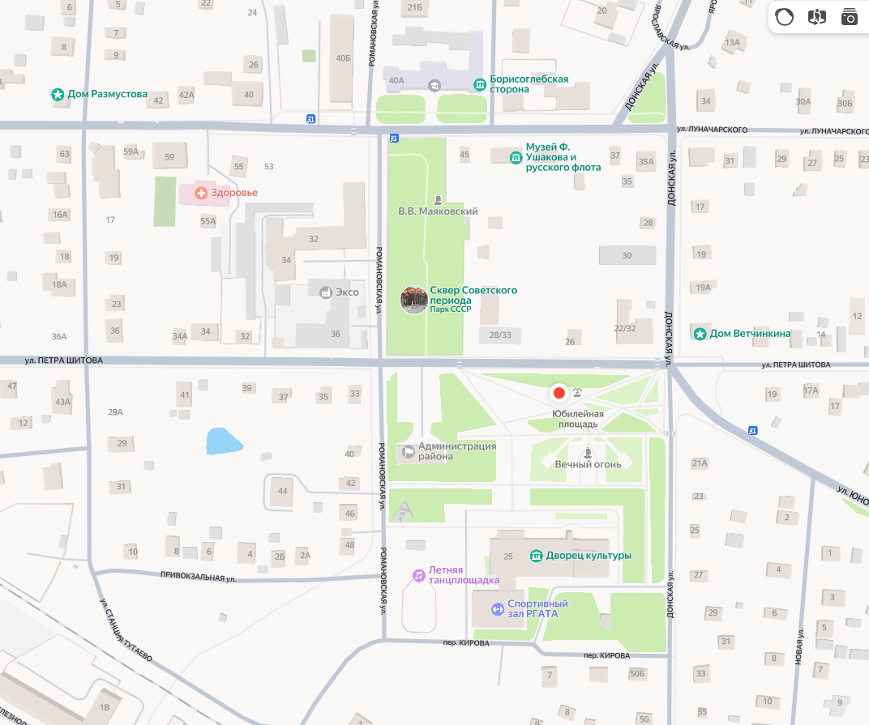
Подвижный
Подвижный
Приложение 2
СХЕМА
расстановки блокираторов и дорожных знаков для временного ограничения движения транспортных средств
на участках автомобильных дорог общего пользования местного значения,
в период проведения праздничных мероприятий, посвященных Дню города
28 июня 2025 года, г. Тутаев, парк отдыха «Центральный», с 10.00 до 14.00 ч.

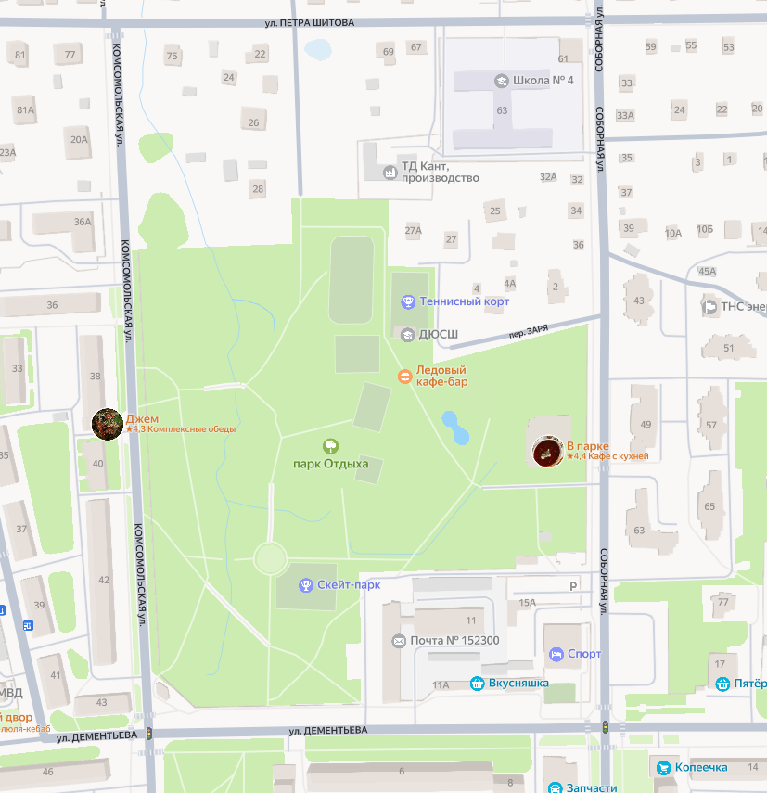
Подвижный
Подвижный
Подвижный

